防爆双层玻璃反应釜安装方法与注意事项
YSF(EX)-10L防爆双层玻璃反应釜的安装需遵循规范流程，确保设备安全运行和实验准确性。安装过程包括场地准备、设备组装、管路连接、电气接线和调试运行等关键环节。
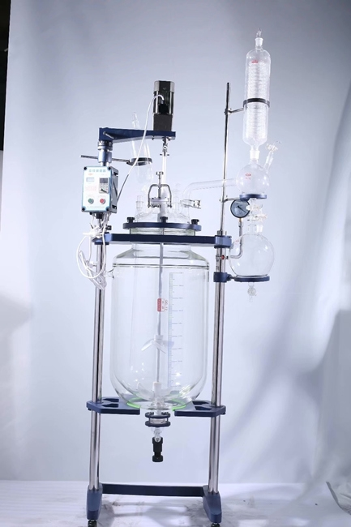

一、YSF(EX)-10L防爆双层玻璃反应釜安装前准备工作
1.场地要求：选择通风良好、地面平整的实验室位置，预留足够操作空间。地面需能承受设备重量，避免振动源。防爆区域需符合防爆电气要求。
2.工具准备：准备扳手、螺丝刀、水平尺、密封胶、生料带等常用工具，以及厂家提供的专用安装工具。
3.安全检查：确认电源电压与设备铭牌一致，检查设备外观有无破损，玻璃部件有无裂纹。
二、YSF(EX)-10L防爆双层玻璃反应釜主体安装
1.底座固定：将反应釜支架放置在预定位置，用水平尺调整水平，通过地脚螺栓或膨胀螺栓固定在地面上。确保支架稳固，无晃动。
2.釜体安装：两人配合将反应釜主体平稳放置在支架上，对准固定孔位。注意轻拿轻放，避免玻璃部件磕碰。用配套螺栓将釜体与支架紧固，但不宜过紧，防止玻璃受力不均。
3.搅拌系统安装：将搅拌电机安装在支架顶部，通过联轴器与搅拌轴连接。注意对中调整，确保搅拌轴垂直，转动灵活无卡滞。安装搅拌桨叶时，注意桨叶方向，紧固螺栓需加装防松垫片。
4.密封系统安装：安装机械密封或填料密封，涂抹适量润滑脂。密封件安装需均匀受力，避免偏斜。防爆型密封需特别注意密封性能。
三、管路与附件安装
1.夹套管路连接：连接夹套进出口管路，用于导热油或冷却液循环。管路采用不锈钢或耐高温软管，接头处使用密封垫片或生料带密封，确保无泄漏。
2.冷凝器安装：安装回流冷凝器或蒸馏装置，通过标准磨口或法兰连接。冷凝器需固定牢固，进出口管路连接正确。
3.温度计、压力表安装：在预留接口安装温度传感器、压力表等仪表。注意密封垫片完好，螺纹连接需加生料带，确保密封。
4.防爆接口处理：防爆型设备的所有电气接口、仪表接口需采用防爆接头或防爆密封盒，确保符合防爆要求。
四、电气系统安装
1.电源接线：按照电气接线图连接电源线，注意相序正确，接地可靠。防爆区域需使用防爆电缆管或防爆软管。
2.控制箱安装：将控制箱固定在便于操作的位置，连接电机、加热器、传感器等线路。注意防爆型控制箱的密封处理。
3.传感器接线：连接温度传感器、转速传感器等信号线，注意屏蔽层接地。
五、安装后检查与调试
1.密封性检查：关闭所有阀门，向釜内注入适量水，加压至工作压力，保压30分钟，检查各密封点有无泄漏。
2.搅拌测试：空载启动搅拌电机，观察运转是否平稳，有无异响。检查转速显示是否准确。
3.加热测试：开启加热系统，观察温升是否正常，温度控制是否准确。
4.安全装置测试：测试超温报警、超压保护、防爆膜等安全装置是否正常。
六、安装注意事项
1.玻璃部件保护：搬运和安装过程中避免碰撞玻璃部件，紧固螺栓时用力均匀，防止局部应力集中导致玻璃破裂。
2.防爆要求：防爆型设备的所有电气部件、接线必须符合防爆标准，不得随意更改。
3.密封检查：每次使用前检查密封件是否完好，定期更换易损密封件。
4.操作培训：操作人员需经过培训，熟悉设备性能和操作规程。
YSF(EX)-10L防爆双层玻璃反应釜的规范安装是确保设备安全运行和实验成功的基础，建议由专业技术人员或厂家指导完成，初次使用前需进行完整的功能测试。

